附件1:
新干县2026年公开选调县城学校及县城周边学校
教师岗位表
学校 | 面向选调对象 | 语文 | 数学 | 英语 | 物理 | 化学 | 生物 | 道法 | 历史 | 地理 | 音乐 | 体育 | 美术 | 不限 | 小计 | 备注
新干三中 | 农村初中 | 1 | 1 | 1 | 2 | 1 | 1 | 1 | 2 | 1 |  |  |  |  | 11 | 物理、化学、生物、道法、历史、地理学科岗位小学与农村初中教师均可报考
新干三中 | 全县小学 | 2 | 1 | 2 |  |  |  |  |  |  | 1 | 1 | 1 |  | 8 | 物理、化学、生物、道法、历史、地理学科岗位小学与农村初中教师均可报考
新干四中 | 农村初中 |  |  |  |  |  |  | 1 |  |  |  |  |  |  | 1 | 物理、化学、生物、道法、历史、地理学科岗位小学与农村初中教师均可报考
新干四中 | 全县小学 | 2 |  |  |  |  |  |  |  |  |  | 1 | 1 |  | 4 | 物理、化学、生物、道法、历史、地理学科岗位小学与农村初中教师均可报考
思源学校初中部 | 农村初中 |  |  |  | 1 |  |  |  |  |  |  |  |  |  | 1 | 物理、化学、生物、道法、历史、地理学科岗位小学与农村初中教师均可报考
思源学校初中部 | 全县小学 | 1 | 1 |  |  |  |  |  |  |  |  |  |  |  | 2 | 物理、化学、生物、道法、历史、地理学科岗位小学与农村初中教师均可报考
城东学校初中部 | 农村初中 |  | 1 | 1 |  |  |  | 2 | 1 |  |  |  |  |  | 5 | 物理、化学、生物、道法、历史、地理学科岗位小学与农村初中教师均可报考
城东学校初中部 | 全县小学 |  | 2 | 3 |  |  |  |  |  |  |  |  |  |  | 5 | 物理、化学、生物、道法、历史、地理学科岗位小学与农村初中教师均可报考
洋峰学校初中部 | 农村初中 | 1 | 1 | 1 | 1 | 1 |  | 1 |  |  |  |  |  |  | 6 | 物理、化学、生物、道法、历史、地理学科岗位小学与农村初中教师均可报考
洋峰学校初中部 | 全县小学 | 3 | 3 | 3 |  |  |  |  |  |  |  |  |  |  | 9 | 物理、化学、生物、道法、历史、地理学科岗位小学与农村初中教师均可报考
县城初中小计 | 农村初中 | 2 | 3 | 3 | 4 | 2 | 1 | 5 | 3 | 1 |  |  |  |  | 24 | 物理、化学、生物、道法、历史、地理学科岗位小学与农村初中教师均可报考
县城初中小计 | 全县小学 | 8 | 7 | 8 |  |  |  |  |  |  | 1 | 2 | 2 |  | 28 | 物理、化学、生物、道法、历史、地理学科岗位小学与农村初中教师均可报考
沂江乡学校初中部 | 农村初中 |  |  |  | 1 | 1 |  |  |  |  |  |  |  |  | 2 | 物理、化学、生物、道法、历史、地理学科岗位小学与农村初中教师均可报考
沂江乡学校初中部 | 全县小学 | 1 | 1 | 1 |  |  |  |  |  |  |  |  |  |  | 3 | 物理、化学、生物、道法、历史、地理学科岗位小学与农村初中教师均可报考
周边初中小计 | 农村初中 |  |  |  | 1 | 1 |  |  |  |  |  |  |  |  | 2 | 物理、化学、生物、道法、历史、地理学科岗位小学与农村初中教师均可报考
周边初中小计 | 全县小学 | 1 | 1 | 1 |  |  |  |  |  |  |  |  |  |  | 3 | 物理、化学、生物、道法、历史、地理学科岗位小学与农村初中教师均可报考
特教学校 |  |  |  |  |  |  |  |  |  |  |  |  |  | 2 | 2
总计 |  | 11 | 11 | 12 | 5 | 3 | 1 | 5 | 3 | 1 | 1 | 2 | 2 | 2 | 59

附件2
新干县2026年面向全县选调县城及县城周边学校教师
岗位设置表
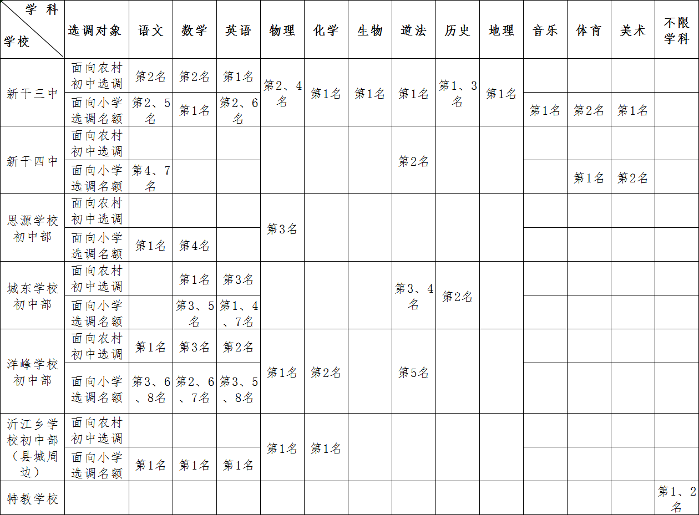
附件3

新干县公开选调县城学校及县城周边学校
教师报名登记表
报考岗位：
姓 名 |  |  | 性 别 |  | 出生年月 |  | 相  片
民 族 |  |  | 籍 贯 |  | 政治面貌 |  | 相  片
参加工作时间 |  |  | 教师资格证类别及学科 |  |  |  | 相  片
现工作单位 |  |  |  | 现有职称  及取得时间 |  |  | 相  片
学历情况 | 层次 | 学历 |  | 毕业院校及专业
学历情况 | 第一学历
学历情况 | 最高学历
考核结果 | 2023年度 |  |  | 2024年度 |  | 2025年度
绩项分排名 | 2023年度 |  |  | 2024年度 |  | 2025年度
现任教年级  与学科 |  |  |  |  |  | 班主任、中层任职工作年限 | （ ）年
工  作  经  历 | 起止时间 |  |  | 工作单位 |  | 职 务 | 任教年级
应聘人员  承诺签名 | 上述填写内容和提供的相关依据真实、有效，符合招聘岗位所需的报考条件。如有不实，本人自愿放弃考试和聘用资格，并承当相应责任。如被选调到高中，职称续聘按省、市文件规定办理，如低聘或不能按时续聘，本人无意见。  本人签名： 年 月 日
资格审查  意见 | 所交材料： □ 身份证复印件 □ 本科及以上学历证书复印件 □ 照片3张  □ 高中教师资格证书复印件 □ 加分项的佐证材料  □ 同意报考证明 加分分值： 分  审查人（签名）： 年 月 日

附件4
同意报考证明（模板）

兹有我校在职教师xxx，性别x，身份证号码：xxxxxxxxxxxxxxxxxx，现任教xx年级xx学科（或在县城xx学校跟班学习），于xxxx年xx月入职，事业编制在岗。
我校同意该同志参加本次选调考试。若该同志予以录用，我校将积极配合办理人事档案、工资、编制、党组织关系等各项移交调动手续。
特此证明。

学校名称（盖章）：
书记或校长签字：
xxxx年xx月xx日

